Chauffeurs (1988 – 2007)

Werkend, wonend of rondreizend in een vreemd land ben je van niemand zo afhankelijk als van je chauffeur. Vergeet het idee dat in een ontwikkelingsland degene waarmee je direct samenwerkt, je counterpart zoals dat met een mooi woord heet, de belangrijkste persoon voor je is. Mijn ervaring is, en ik weet dat veel collega’s dit zullen beamen, dat je chauffeur belangrijker is. Allereerst brengt die je veilig naar waar je moet zijn en vanwege de verkeersgebruiken is dat vaak al een verdienste op zich.
Maar je chauffeur is ook je adviseur en steun en toeverlaat bij het overleven in werk en sociaal leven. Hij, doorgaans is het een man, kan je wegwijs maken in de samenleving en als hij je vertrouwt zal hij je waarschuwen voor valkuilen en je zo behoeden voor grote fouten. Daar waar anderen allerhande andere belangen hebben, is zijn prioriteit doorgaans om goed voor jou te zorgen. Zeker als zijn baantje van je afhankelijk is zal hij onvoorwaardelijk aan jou kant staan.

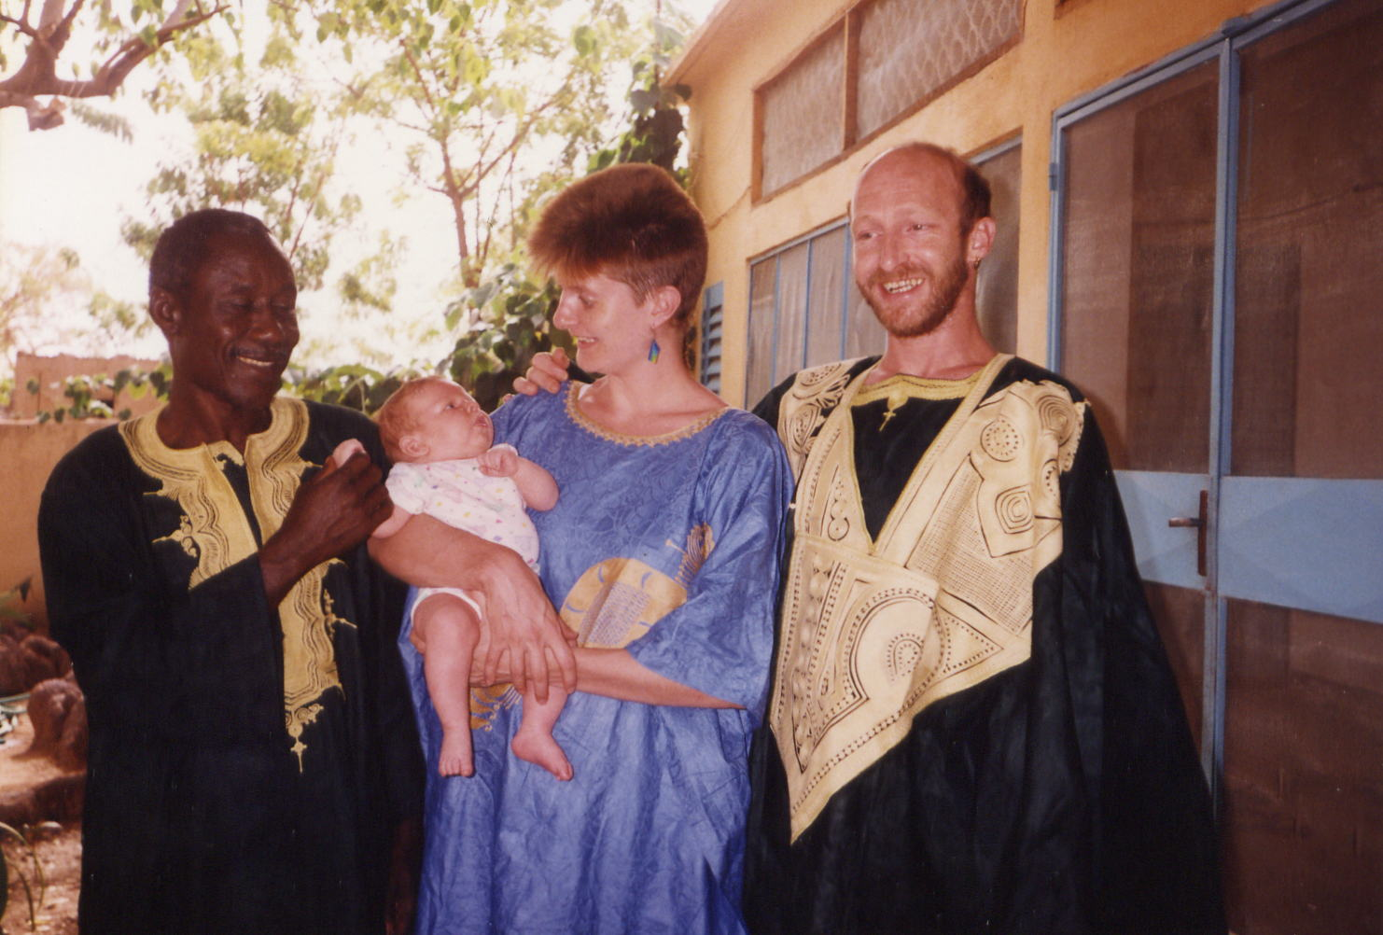
In Kangaba was onze chauffeur Daouda Coulibaly mijn belangrijkste raadsman. Meer als de artsen Touré en Traoré waar ik mee samen heb gewerkt. Daouda was een oude wijze man met veel aanzien in het dorp. Hoezeer Els en ik hem waardeerden blijkt wel uit het feit dat we onze eerste zoon naar hem hebben vernoemd. Meer dan eens heeft hij ons behoed voor ernstige ongelukken. In het verkeer, maar ook in ons sociale leven. In het verhaal ‘Kangaba’ heb ik beschreven hoe Coulou eens mijn (en zijn eigen) leven heeft gered door goed te anticiperen op andere weggebruikers. En door ons tijdens een demonstratie waarin we vast kwamen te zitten, ondanks dat hij kookte van boosheid, uit de penibele situatie te redden.
Els, Daouda en ik met Coulou bij het doopfeest
dat Coulou voor Daouda had georganiseerd.
In Wereldverhalen: ‘Coulou’ ben ik uitgebreid ingegaan op de plaats die Coulou in ons leven innam. Om duidelijk te maken hoezeer Coulou zich voor ons verantwoordelijk voelde de volgende anekdote: Op een avond bracht ik een vriendin van ons die na jaren werken in Mali voorgoed terug ging naar Nederland naar het vliegveld. Zij was net als ik een beetje motorgek. Ik had een heel mooi T-shirt aan met een afbeelding van een Harley Davidson. Zij zei: “Nu zal ik dat mooie shirt nooit meer zien”. Waarop ik ter plekke het shirt uit heb getrokken en aan haar cadeau heb gedaan. Waarop Coulou zijn T-shirt uittrok en aan mij gaf. Dat zijn baas in ontbloot bovenlijf rondliep kon echt niet. Het resultaat was dat hij in bloot bovenlijf op het vliegveld stond en ik rondliep met een shirt aan dat van gaten aan elkaar hing en dat wel heel erg naar Mali rook.

In Indonesië heb ik nadat we als Nederlandse Rode Kruis ons eigen kantoor hadden geopend Pak Isnu aangenomen als chauffeur. Hij was een jaar of vijftig oud. Als onderdeel van de sollicitatieprocedure heb ik een rijtest af laten nemen door het hoofd logistiek van het Indonesische Rode Kruis. Waarbij duidelijk bleek dat Isnu geen ervaren chauffeur was en zijn rijstijl was zwak uitgedrukt niet overtuigend.
In het sollicitatiegesprek vertelde hij dat het zeer moeilijk voor hem was om werkloos te zijn. Zonder baan en inkomen verloor hij het aanzien dat hij als hoofd van zijn familie en leider van zijn wijk nodig had. Vanwege de rust die hij uitstraalde had ik er vertrouwen in dat hij geen gekke dingen zou doen en dat zijn rijden zou verbeteren. En, minstens zo belangrijk, ik was er van overtuigd dat hij als ik hem de baan zou geven onvoorwaardelijk aan mijn kant zou staan en dat ik hem zonder risico’s voor opdrachten op pad kon sturen zelfs met grote sommen geld. Ter compensatie heb ik als chauffeur voor onze tweede auto Steven aangenomen, een jongeman die een stuk dynamischer reed. Isnu deed meestal de rustige ritjes in Jakarta, terwijl Steven de lange ritten dwars door Java en de haastklussen in Jakarta voor zijn rekening nam. Wat autorijden in Jakarta inhoudt heb ik beschreven in Wereldverhalen: ‘Jockeys in Jakarta’. Ondanks de verkeerschaos heeft Isnu nooit een ongeluk gemaakt in hectisch Jakarta.

Wat er gebeurt als je een chauffeur hebt die niet aan jouw kant staat heb ik in Cambodja ervaren. Onze projectchauffeur was geselecteerd op voordracht van de regiodirecteur. Het probleem was dat het project waar behoorlijk wat geld in om ging, direct onder het hoofdkantoor in Phnom Penh viel tot grote frustratie van die Cambodjaanse regiodirecteur, want die kon hierdoor niets aan het project bijverdienen. Hetgeen voor constante strijd zorgde. Wat leidde tot onophoudelijk gesjoemel met geld en bonnetjes.
Hoewel de chauffeur door het project werd betaald stond hij aan de kant van de regiodirecteur. Hij had een echt slecht karakter. Op AIDS Day waren we naar een prostitutie wijk geweest om voorlichting te geven en de chauffeur had er geen moeite mee om de dag erna tegen betaling met de projectauto vol met jonge jongens terug te gaan om van de diensten van de meiden die hij de dag ervoor had ontmoet gebruik te maken. De halve zool. Het ergste wat ik met hem mee heb gemaakt is dat hij vals getuigde tegen een collega die onterecht werd beschuldiging van verkrachting.

De afhankelijkheid van chauffeurs gaat niet alleen op in ontwikkelingslanden. In Nederland kunnen ze evenzeer reddende engelen zijn. Zoals we mee hebben gemaakt in 1992 toen ik met Els en Daouda naar Nederland moest omdat Els ziek was. Ze had fijt aan haar linkerhand en nadat we tien dagen zonder succes hadden geprobeerd dit te behandelen in Mali, werd het risico dat ze blijvend letsel zou overhouden te groot en er zat niets anders op dan naar Nederland te gaan.
Bij aankomst vroeg in de ochtend op Schiphol hadden we het alledrie helemaal gehad. Els had al bijna twee weken vreselijke pijn en aan haar hand hing een huidzakje met een halve liter pus erin dat elk moment stuk kon gaan. Daouda was 6 maanden oud en kreeg nog borstvoeding. Maar Els had in Kangaba pijnstillers gekregen waar hij heftig op reageerde. Waardoor hij over moest op flessenvoeding. Ik had dagen niet geslapen van de drukte en de stress.
Ik wilde voor de aankomsthal op Schiphol een taxi nemen en rechtsstreeks naar het AMC gaan. Bij de taxistandplaats stond een lange rij wachtenden en geen taxi. Ik ben naar de vertrekhal gegaan en heb daar een taxi aangehouden die mensen af had gezet en ons eigenlijk niet mee mocht nemen. Weer zo’n achterlijke Nederlandse regel: alleen taxies die een Schiphol licentie hebben mogen passagiers naar de stad brengen. Taxies uit de stad die mensen afzetten bij de vertrekhal moeten leeg terugrijden! Ik ben bij de vertrekhal naar een stadstaxi gelopen die net zijn passagiers af had gezet en heb de situatie uitgelegd. Volgens de chauffeur, een rasamsterdammer, was dit een noodgeval en hij nam ons gewoon mee en reed ons naar de eerste hulp van het AMC.
Terwijl ik daar probeerde om hulp te krijgen voor Els lette hij op Daouda en laadde onze bagage uit. Aan de balie van de eerste hulp kreeg ik te horen dat er een staking was en het personeel weigerde ons te helpen. Ik was totaal overbluft. Zo niet onze chauffeur. Toen ik hem vertelde wat er aan de hand was werd hij woest en brulde de hele hal bij elkaar. Met Amsterdams accent. “Achterlijke klootzakken! Zijn jullie nou helemaal gek!! Mensen betalen bergen ziekenfondspremie en als ze dan echt hulp nodig hebben sturen jullie ze weg!! Ik dacht het niet!! Als jullie die mevrouw niet snel helpen dan verbouw ik dat hele mooie AMC van jullie.” Binnen de kortste keren kwam er een dokter bij Els kijken. Met dank aan die chauffeur. Anders had ik het zo net nog niet geweten.

Almere,
Januari 2018
(bijgewerkt op basis van Wekelijkse wauwel 64: Chauffeurs)

Lees ook: Wereldverhalen: Coulou.
Lees ook: Wereldverhalen: Kangaba.
Lees ook: Wereldverhalen: Je eerste echte reis.
Lees ook: Verhalen voor Daouda Bennie: Ziek

